目录
一、 引言 2
1.1编写目的 2
1.2背景 2
1.3定义 2
1.4参考资料 2
二、 任务概述 4
2.1目标 4
2.2用户的特点 4
2.3假定和约束 4
三、 需求分析——系统用例图分析 5
3.1用例图 5
3.2用例描述 5
3.2.1菜谱检索用例描述 5
3.2.2膳食推荐用例描述 6
3.2.3特色食物用例描述 6
3.2.4模式选择用例描述 7
3.2.5查看冰箱用例描述 7
3.2.6添加食材用例描述 8
3.2.7查看食材用例描述 8
3.2.8选择食材用例描述 9
3.2.9系统显示符合条件的菜谱用例描述 9
3.2.10查看菜谱用例描述 10
3.2.11加入今日菜单用例描述 10
3.2.12查看营养摄入状态用例描述 11
四、 系统的功能需求概述 12
4.1冰箱管理 13
4.2模式管理 13
4.3当日菜单管理 14
4.4离线菜谱管理 14

引言

1.1编写目的
此需求规格说明书对项目的背景、目标、用户特点和功能性需求等信息进行说明，确保对用户需求的理解一致。

1.2背景
纵观目前活跃在人们手机中的 App，生命力最长的无非就是腾讯QQ。它的单身天时地利人和，互联网刚刚进入中国，人们迫切需要通过网络进行联络，这个软件应运而生。人类的衣食住行的便捷化是所有App所希望达到的最终目标。滴滴打车的火爆就是这一理念的最大体现。大众点评几乎所有吃货都会必备。目前，楼盘中也纷纷推出未来城的概念，对于智能家居和远程控制的执念。衣我们可以理解为外貌消费，那么就是淘宝。
可以遇见在未来，互联网的普及和高性能的终端设备，会使得生活异常便捷，所以购物等一系列的网络应用成为家常便饭，那个时候物质极大丰富，我们也无法料想到未来20年的发展，但是我们可以遇见，健康必然成为未来20年最为重要的商业谋点。我们甚至可以说，未来20年是人类对于健康和长寿追求的20年。那么我们的App相较于其他家庭app，首先是逆向动作，而不是简单地食谱软件。我们从你进入超级市场的瞬间，提供最佳指导。在您进入厨房之后也可以做出健康搭配。
目前的系统大多从主观角度推荐菜谱，即以菜系菜品分类美食小吃，以时间、季节和人种等因素来进行美食推荐，诚然用户可以在这些app中轻易的发现各种或是新奇或是美味或是外观诱人的菜品，但是这只能说是满足了用户对菜品的喜好，却没有考虑到用户的下厨条件，身体状态和用户的日常营养摄入。大多数用户非常享受使用这些app上的菜谱，但是这种下厨方式对他们来说更像是一种新奇的体验，一种尝试，更多的满足内心的挑战欲，好奇心，同时还有口腹之欲。

1.3定义
一个厨房类App客户端

1.4参考资料
《软件工程导论》清华大学出版社（第六版）
《疯狂Android讲义》电子工业出版社（第2版）
《Java Web整合开发实践》清华大学出版社
《数据库系统概论》高等教育出版社（第4版）
《Java面向对象程序设计》人民邮电出版社（第2版）

任务概述

2.1目标
通过此款App，帮助用户在不同模式（塑身、增肌、均衡等）下便捷的管理已经购买的食物原料，按照已购买的食物原料挑选出均衡营养的菜肴，并且通过对用户饮食习惯的记录和测算推荐符合用户口味的菜谱，同时估算用户每日营养摄入量从而反馈有助于用户保持饮食平衡与身体健康的帮助信息。
用户根据自身状态选择模式，当前暂定有几种模式：增肌、塑身、均衡、工作。在不同模式下，系统将会筛选出符合当前模式和用户口味的菜谱，对其余菜谱进行隐藏。用户可以在冰箱中添加当日购买的食材或通过外链进行在线购买食材，同时系统将会记录用户自使用期开始时的食材喜好，并在每次打开时发出相关食谱推送；用户在冰箱中选中想要食用的食材后系统将会反馈符合条件的食谱，用户可以选中食谱并将其添加至当日菜单，这样选中的菜谱同样会计入用户饮食习惯以便推送；在当日菜单中用户可以查看本日营养摄入情况，以便补充仍需的营养或在过量时停止摄入。

2.2用户的特点
本系统暂不提供注册功能，单一用户模式。

2.3假定和约束
期限要求：8周。

需求分析——系统用例图分析

3.1用例图
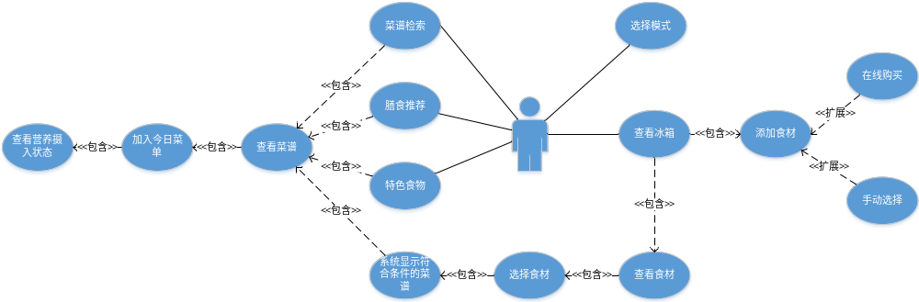

3.2用例描述

3.2.1菜谱检索用例描述
用例名称 | 菜谱检索
参与者 | 用户
用例描述 | 用户通过输入字符串进行书刊检索
前置条件 | 用户需进入检索界面
后置条件 | 系统显示检索结果,并记录检索历史
主干过程 | 1.用户进入检索界面。  2.用户选择检索条件；  2.1默认检索题名  2.2用户选择  3.用户输入检索内容；  3.1输入空值  3.2输入符合字段属性要求的正常范围内的值  4.用户点击检索按钮。  5.系统以列表方式返回检索结果
预期结果(输出) | a.若输入为空值提示请输入检索内容。  b.若未能检索到相关书籍则显示“未能检索到相关菜谱”且三秒后跳回搜索界面。  c.若检索到菜谱，以列表形式显示结果。

3.2.2膳食推荐用例描述
用例名称 | 膳食推荐
参与者 | 用户
用例描述 | 根据用户饮食记录和当前模式推荐合适的菜谱
前置条件 | 应用有了完整的设置
后置条件 | 显示推荐的菜谱详情
主干过程 | 1.用户打开软件  2.用户点击膳食推荐  3.系统显示推荐的菜谱列表
预期结果(输出) | 推荐菜谱列表

3.2.3特色食物用例描述
用例名称 | 特色食物
参与者 | 用户
用例描述 | 根据服务器记录的所有用户数据推荐一些特色食物
前置条件 | 无
后置条件 | 无
主干过程 | 1.用户打开软件  2.用户点击特色食物  3.系统显示推荐的特色无列表
预期结果(输出) | 推荐菜谱列表

3.2.4模式选择用例描述
用例名称 | 模式选择
参与者 | 用户
用例描述 | 用户根据自身需要选择对应的模式
前置条件 | 无
后置条件 | 无
主干过程 | 1.用户打开软件主界面  2.用户右滑屏幕  3.用户点击模式选择  4.用户选择所需要的模式  4.1正常模式  4.2塑身模式  4.3增肌模式  5.用户点击确定，返回主页面
预期结果(输出) | 无

3.2.5查看冰箱用例描述
用例名称 | 查看冰箱
参与者 | 用户
用例描述 | 用户查看冰箱里用来做菜的食材。
前置条件 | 用户需打开软件主界面
后置条件 | 无
主干过程 | 1.用户打开软件主页  2.用户点击我的冰箱  3.系统显示冰箱内食材
预期结果(输出) | 系统显示冰箱内食材

3.2.6添加食材用例描述
用例名称 | 添加食材
参与者 | 用户
用例描述 | 用户向冰箱里添加食材
前置条件 | 用户需打开冰箱
后置条件 | 无
主干过程 | 1.用户打开冰箱  2.用户点击添加食材  3.用户选择添加方式  3.1通过搜索框搜索  3.2通过列表查找  4.用户选中所需的食材  5.用户点击添加按钮
预期结果(输出) | 添加成功

3.2.7查看食材用例描述
用例名称 | 查看食材
参与者 | 用户
用例描述 | 根据用户操作查看相应的食材信息
前置条件 | 用户需打开冰箱且冰箱里有食材
后置条件 | 无
主干过程 | 1.用户打开冰箱  2.用户点击食材  3.系统显示该食材的相关信息
预期结果(输出) | 显示食材信息

3.2.8选择食材用例描述
用例名称 | 选择食材
参与者 | 用户
用例描述 | 用户选择一些食材作为今日菜谱
前置条件 | 用户需打开冰箱
后置条件 | 无
主干过程 | 1.用户打开冰箱  2.用户点击多选按钮  3.用户勾选需选择的食材  4.用户点击添加到今日菜谱  5.系统显示添加成功  6.系统打开今日菜谱界面
预期结果(输出) | 添加成功

3.2.9系统显示符合条件的菜谱用例描述
用例名称 | 系统显示符合条件的菜谱
参与者 | 用户
用例描述 | 根据今日菜谱里的食材及用户所选择的模式生成符合条件的菜谱
前置条件 | 用户需打开今日菜谱
后置条件 | 无
主干过程 | 1.用户点击今日菜谱  2.用户点击查看菜单  3.系统显示符合条件的菜单
预期结果(输出) | 系统显示符合条件的菜单

3.2.10查看菜谱用例描述
用例名称 | 查看菜谱
参与者 | 用户
用例描述 | 根据用户操作显示相应的菜谱信息
前置条件 | 无
后置条件 | 无
主干过程 | 1.用户点击需要查看的菜谱  2.系统显示该菜谱详情
预期结果(输出) | 显示菜谱详情

3.2.11加入今日菜单用例描述
用例名称 | 加入今日菜单
参与者 | 用户
用例描述 | 用户把喜欢的菜谱加入到今日菜单
前置条件 | 查看菜谱详情
后置条件 | 无
主干过程 | 1.用户点击加入到今日菜单  2.系统显示加入成功
预期结果(输出) | 添加成功

3.2.12查看营养摄入状态用例描述
用例名称 | 查看营养摄入状态
参与者 | 用户
用例描述 | 根据用户的今日饮食计算出营养摄入量
前置条件 | 无
后置条件 | 无
主干过程 | 1.用户点击查看营养摄入量  2.用户选择时间  3.系统显示营养摄入量
预期结果(输出) | 显示营养摄入量

系统的功能需求概述
通过对系统的分析与研究，我们小组最终确定了饭团客户端的总体需求框架，客户端系统由四个模块构成，分别是冰箱管理、模式管理、当日菜单管理和离线菜谱管理，如下图所示。
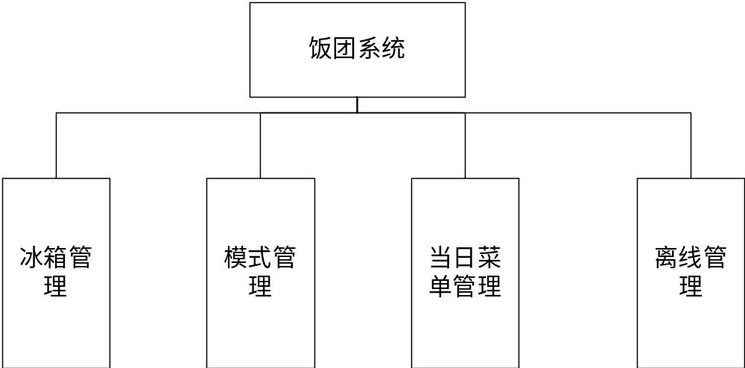

4.1冰箱管理
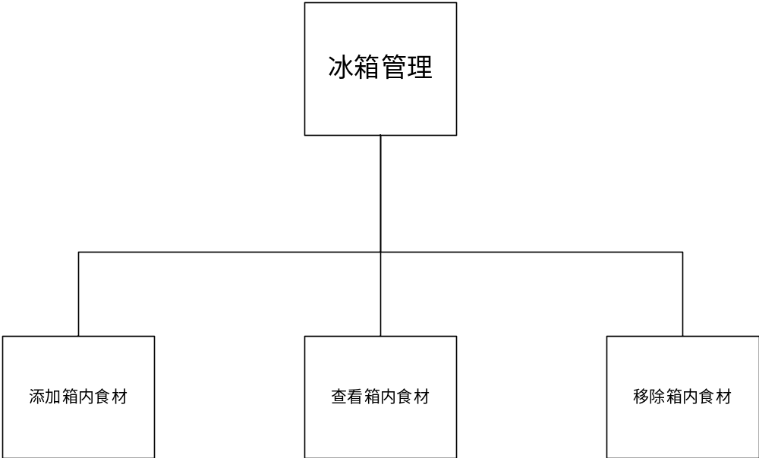
冰箱管理模块：这个模块的主要功能是为用户提供查看冰箱中已有的食材列表，并可向冰箱里添加和移除食材。该模块由添加箱内食材、查看箱内食材和移除箱内食材三个操作组成：
（1）添加箱内食材：用户通过搜索服务器中的食材，把所需要的添加到冰箱里，以便以后使用。
（2）查看箱内食材：为用户提供查看冰箱内食材的功能。
（3）移除箱内食材：为用户提供移除冰箱内食材的功能。

4.2模式管理
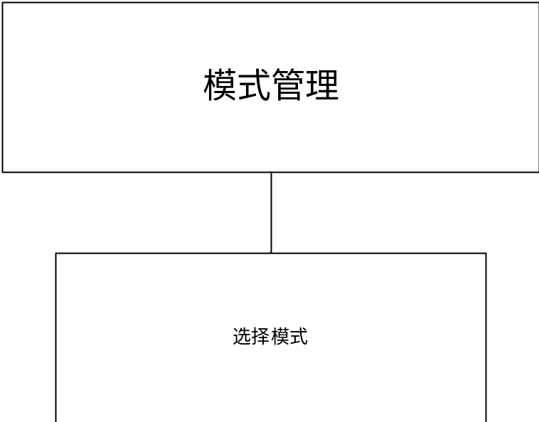
该模块只有一个操作，选择模式：
（1）用户可以通过该操作来选择所需的模式。

4.3当日菜单管理
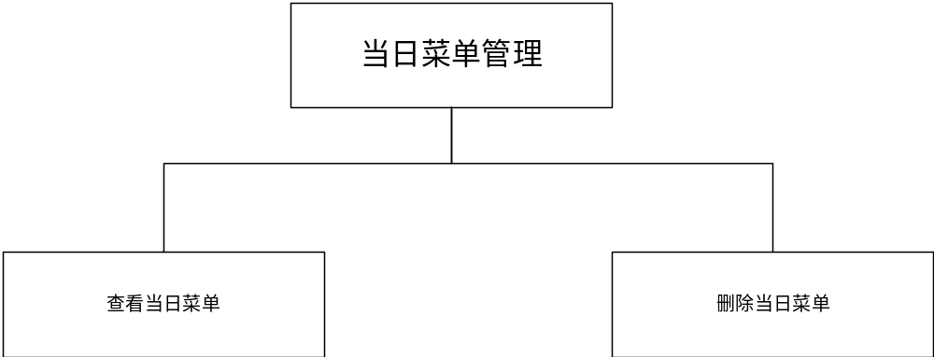
该模块有查看当日菜单和删除当日菜单两个操作组成：
（1）查看当日菜单：用户通过该操作来查看当日的菜单。
（2）删除当日菜单：用户通过该操作来删除当日菜单中的某一些菜。

4.4离线菜谱管理
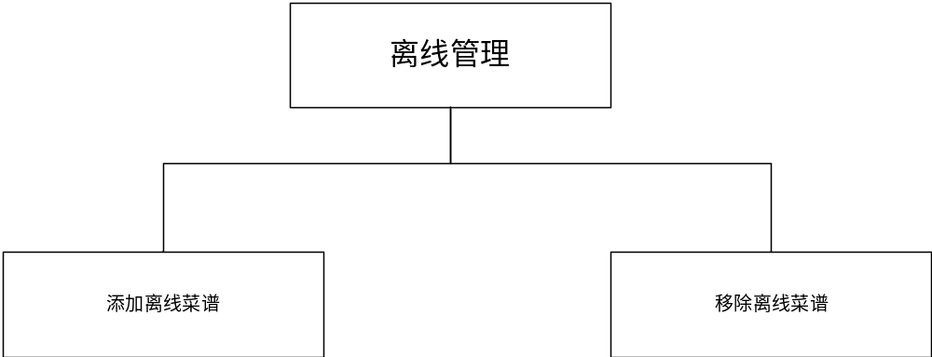
该模块用来管理客户端中的菜谱。由添加离线菜谱和移除离线菜谱两个操作组成：
（1）添加离线菜谱：用户通过该操作来把服务器中的菜谱缓存到手机中，方便以后使用。
（2）移除离线菜谱：用户通过该操作移除缓存在手机里的菜谱，以节约内存。

